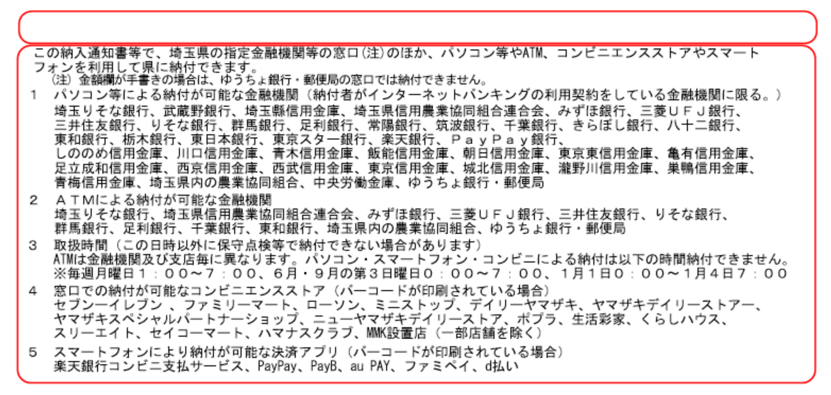
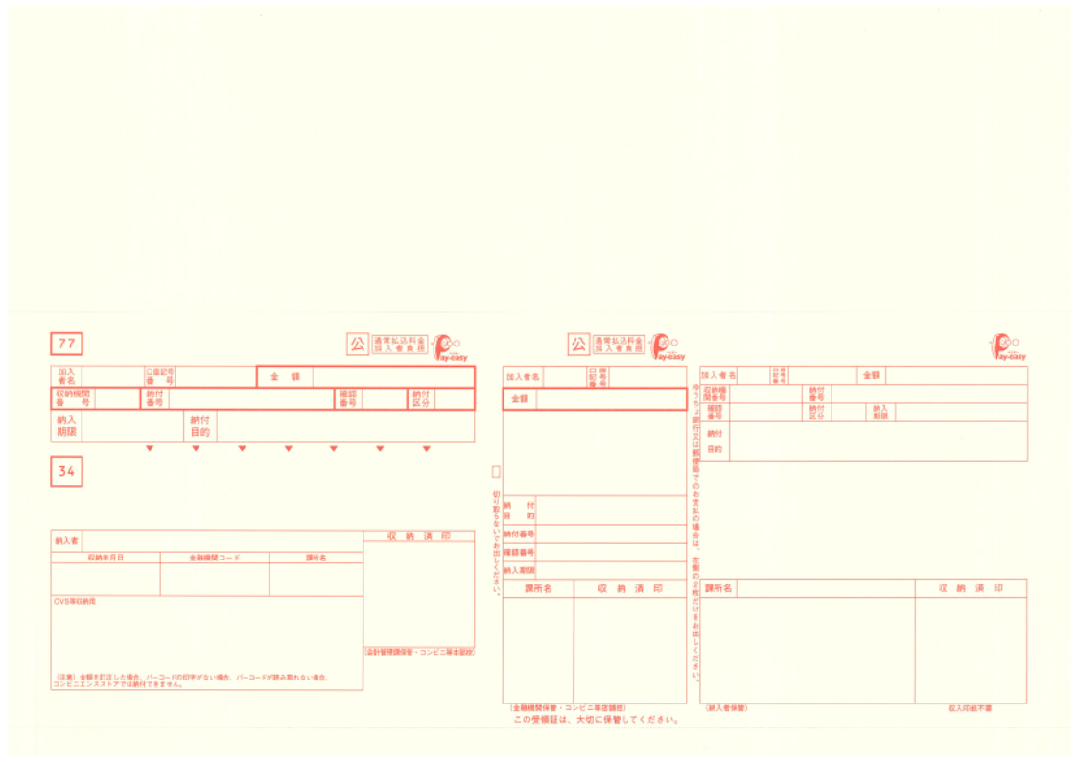
納付書兼領収書 例
納入する入札保証金額を記載してください。
納入する入札保証金額を記載してください。
令和○年○月○日
埼玉県
埼玉県
埼玉県
入札保証金
物件番号○ △△△△△県有地

埼玉県納付書兼
払込金受領証
入札保証金
物件番号○ △△△△△県有地

令和○年○月○日
納入者住所氏名
〒３３０－９３０１
埼玉県さいたま市浦和区高砂３－１５－１

株式会社 埼玉県 代表取締役 埼玉太郎
様
問合せ先 埼玉県 管財課
※電話番号は県ホームページなどをご確認ください。
株式会社 埼玉県 代表取締役 埼玉太郎 様
納入場所
埼玉県指定金融機関、埼玉県指定代理金融機関、埼玉県収納代理金融機関
埼玉県との契約した収納代行業者
01E00
管財課
01E00
管財課
01E00 管財課
上記の金額を納付します。 令和 年 月 日
入札保証金
物件番号○ △△△△△県有地
令和○年○月○日
納入者氏名

株式会社埼玉県 代表取締役 埼玉太郎
様

埼玉県 納付書兼領収書
〒３３０－９３０１
埼玉県さいたま市浦和区高砂３－１５－１

株式会社 埼玉県 代表取締役 埼玉太郎
様
埼玉県 収入済通知書

